# 小学生四则运算系统设计文档

## 目的

本文当主要是给出本次开发软件的设计内容，不包括数据库设计（数据库设计文档已经另外给出，上传早git上）。目的在于帮助编码人员更快速的了解系统结构与内容，能够快速的完成项目的代码工作。

## 系统功能设计

### 1.系统整体设计

下图1为系统的整体结果图，本系统主要分为三大模块：用于区分权限的注册登录模块；展示本系统的主要功能的四则运算测试模块；以及用于统计查看学生测试情况的统计查看模块。



图1系统结构框架图

就目前的设计，根据我们不同的用户（学生和家长老师），向用户展示不同的功能模块。小学生主要参与的就是运算测试模块，而家长和老师主要参与的是统计查看模块。

### 2.模块详细设计

（1）登录注册模块：在网站注册并登陆的用户才能进入主页，经行其他的操作，注册时由邮箱作为凭证，一个邮箱只能注册一个帐号，当邮箱已经注册时，给与明确的提醒。注册时选择不同的身份（学生/家长和老师），用于之后给与不同的权限。邮箱没有问题，并两次确认密码一致，成功注册。注册成功后登录，密码用户名均正确，完成登录。登录过程中发生错误，给与明确提示（例如：密码错误，该用户不存在。）。

（2）运算测试模块：小学生在登录之后，点击测试按钮，进入测试界面。根据用户需求，将测试的难度分为5个等级：

**等级一**：为只接触过简单加减乘除的小学生做练习。

样例：A +/- B = C

运算式只包含一个操作符的简单加减运算。A，B，C均为不超过100的自然数。

**等级二**：为接触过加减乘除以其混合运算的小学生做练习。

样例：A + B * C - D = F

运算式包含不超过3个操作符（加减乘除），且不含括号。A，B，C，D，F及运算过程中不出现负数或分数。

**等级三**：为接触加减乘除，括号及其混合运算的小学生做练习。

样例：A + B *(C / D) = F

运算式包含不超过3个操作符（加减乘除），运算式中含有括号。A，B，C，D，F及运算过程中不出现负数或分数。

**等级四**：为接触了分数概念的小学生做练习。

样例：A + (B * C) - (D / F) = E

运算式包括不超过4个操作符（加减乘除），运算式中含有括号。A，B，C，D，F，E及运算过程中可以出现真分数，但是不能出现负数。

**等级五**：综合测试

包含上述所有的题目类型测试。

用户在选择了测试难度之后，进入测试界面，一次测试为20分钟，一共为20题，如到时间为做完测试将自动提交试卷。每次界面展示一道题，在输入答案之后，可以查看正确答案，但是不可再进行修改。用户在确认自己本题答案之后，可通过点击下一题进行接下来的测试。完成全部20题测试后，可以点击提交按钮，完成本轮测试。提交后，需要展示本次所有题的列表（包括用户答案和正确答案）。

（3）统计查看模块：家长或老师登陆后，为了让家长和老师能快速的了解学生的练习情况，本软件需要有统计功能，可以看到学生的成绩变化和波动情况，以及在整体中的排名水平。主要的图标为一下三种：

**折线图**

折线图分为三种：

第一种：以学生的测试次数为横轴，以测试所得分数为纵轴。最细节的展示学生每一次成绩的变化。

第二种：在折线图上方有4个下拉菜单，分别为：第一次使用本软件测试的时间；最近一次使用本软件的时间；你所选择的测试难度；你希望以多少天为单位取一次平均数。折线图的横轴以你所选的多少天取一次平局数做单位，纵轴为你最小单位的平局数。（例如：你在2016年8月1日开始使用本软件，到2016年10月10日最近一次使用。所选择难度为2级，你希望每4天取一次平均值。你折现统计图的横坐标为18个值[（31+31+10）/4]纵坐标为各四天的测试次数的平均值。）该折线图很好的展现了学生一段较长时间内的成绩变化。

第三种 ：将第二种的纵坐标由平均值换成方差，次折线图可以看出学生成绩的波动性。

**饼状图**

饼状图有三个下拉菜单，开始时间和结束时间，以及难度等级。饼状图统计符合上述条件的所有用户的平均成绩，将其划分为5块：0-60；61-70；71-80；81-90；91-100。展示各个分块的百分比。用户可以用自己的平局分去对照，看自己大概在那个层次。

**加权统计**

将用户做过所有等级难度的每个难度的平局分按照（等级一：5%，等级二：10%，等级三：20%，等级四：25%，等级五：30%）加权算出加权平均分，最后统计出在所有用户中的排名百分比。来展示你的综合水平在所有用户中的排名。

### 3.系统控制流程

图2为系统的流程图，主要是明确简洁的展示了进入本系统的操作流程。



图2系统控制流程图

首先通过登录来确定用户身份，再给以不同模块的内容展示，学生需要选择测试难度，来完成四则运算的测试，老师需要根据自己想要查看的方向（例如，想看学生的成绩波动情况，就选择方差统计图），然后选择统计的数据范围（例如：某段时间，某种难度），最后软件会根据数据范围画出合理的统计图表。

### 三.界面设计

本次的UI设计风格为简约，比较清晰的展示系统的主要功能。

主页：要求用孩子可以快速理解的视频或图片，展示本系统的使用方法。

测试：测试的界面简单，运算式的展示大小合理，要让小学生快速找到，填写答案的地方。下一题，提交试卷，以及倒计时的显示也要清晰，明确，不让孩子有误解。

统计：图标展示的内容要明确指出，让用户一下子知道本图统计的是什么内容。图的大小，统计数据轴的长度和统计点的间隔要合理，不会给人过密或过于稀疏的感觉。不同的统计类型选择最合理的表现形式，必要时配合文字说明，更简洁，明了的展示统计结果。

效果：

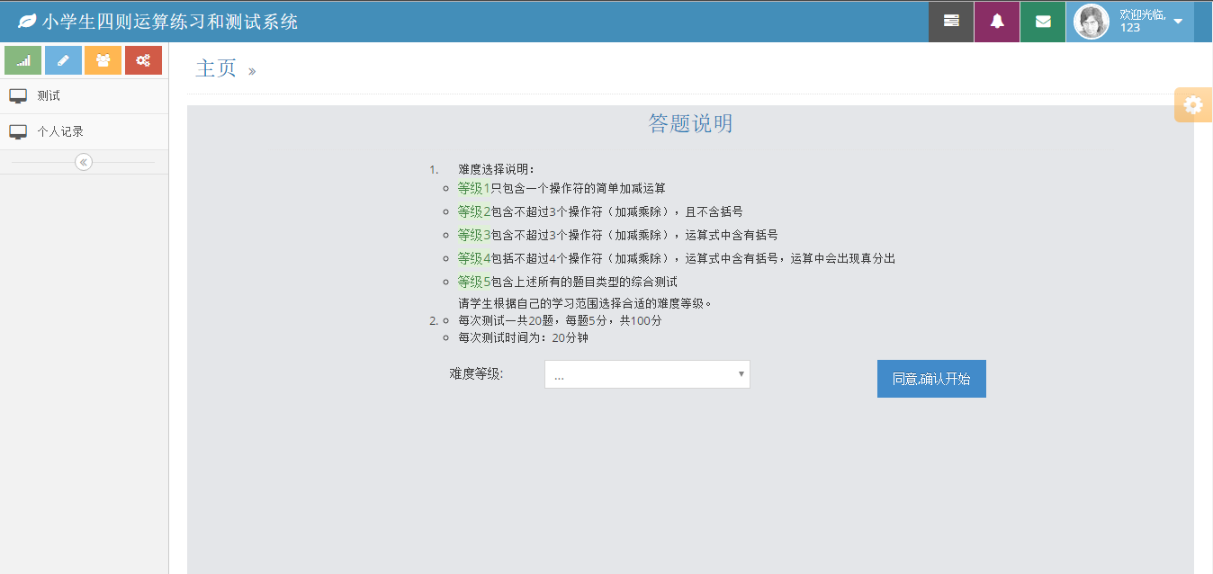

界面左侧为选择菜单栏，右上方为个人信息，内容主要集中在中间部分展示。

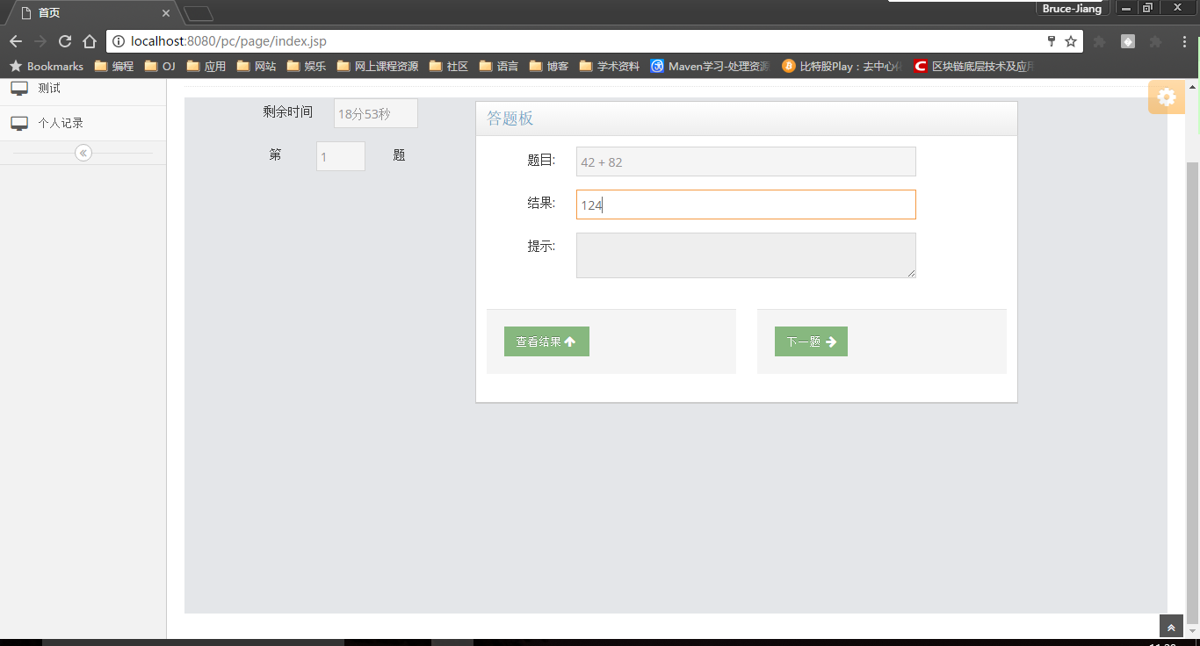

答题界面主要由倒计时面板，和答题面板组成。答题面板包含了题目，答案输入框和提示框。点击查看结果，可以知道本题的正确答案，完成答题可以点击下一题。

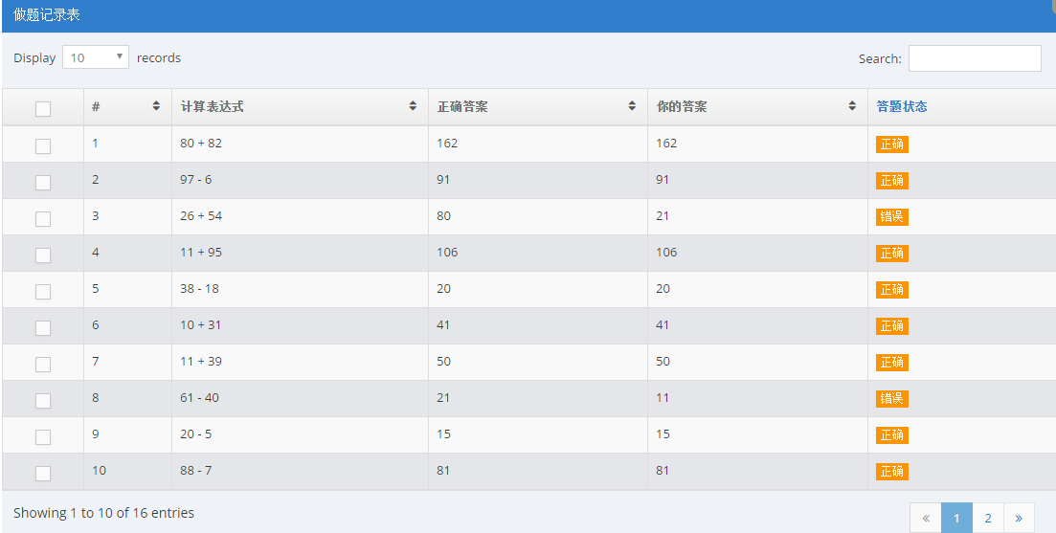

记录展示界面主要是表格方式展示，可以自主选择一次展示多少条记录。